АТК усиливает контроль
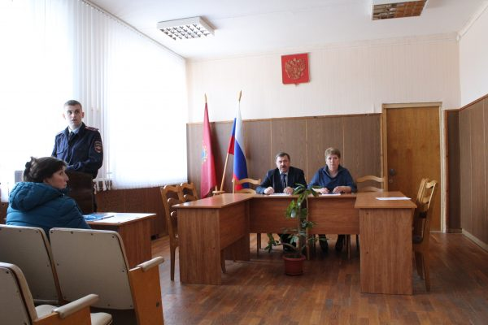
25 апреля 2018
На этой неделе в актовом зале администрации района состоялось заседание районной антитеррористической комиссии. Заседание открыл глава администрации района, председатель антитеррористической комиссии Леонид Антюхов.
Леонид Алексеевич ознакомил присутствующих с планом работы комиссии и озвучил повестку дня. Главной темой антитеррористической комиссии стал вопрос «О мерах по недопущению совершения террористических актов на территории Жирятинского района в период подготовки и проведения майских праздников». На совещании были также рассмотрены ещё два вопроса: «Об исполнении постановления правительства Российской Федерации от 11 февраля 2017 года №176 «Об утверждении требований к антитеррористической защищённости объектов в сфере культуры и формы паспорта безопасности этих объектов» и «О ходе исполнения Комплексного плана противодействия идеологии терроризма в Российской Федерации на 2013-2018 годы».
Комиссия приняла к сведению информацию, изложенную сотрудником ПП «Жирятинский» МО МВД России «Почепский» А. Воробьёвым и директором МБУК «Жирятинское КДО» О. Беловой.
АТК приняла решение: обеспечить ежедневную постановку задач по усилению контроля за охраняемой и обслуживаемой территорией и объектами с 30 апреля по 10 мая 2018 года. Аппарату АТК района было рекомендовано продолжить координацию деятельности по реализации на территории района мероприятий Комплексного плана противодействия идеологии терроризма в Российской Федерации на 2013-2018 годы. С привлечением районной газеты продолжить организацию систематического информационно-пропагандистского сопровождения антитеррористических мероприятий.

